catégorie professionnelle

https://www2.liaisons-sociales.fr/170-50-comment-definir-lordre-des-licenciements/
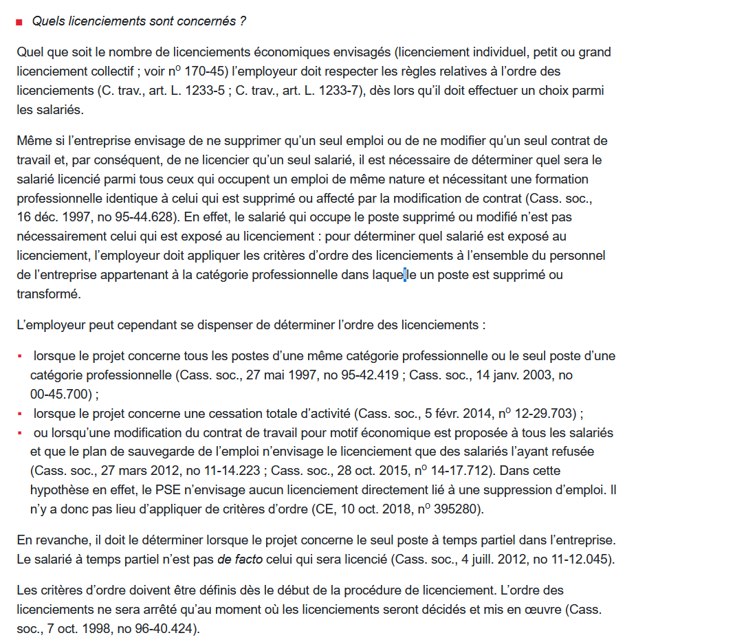
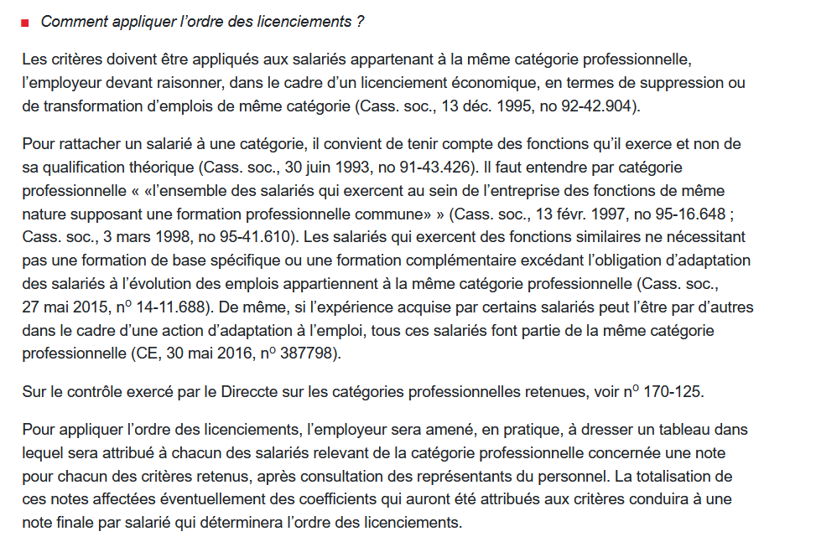
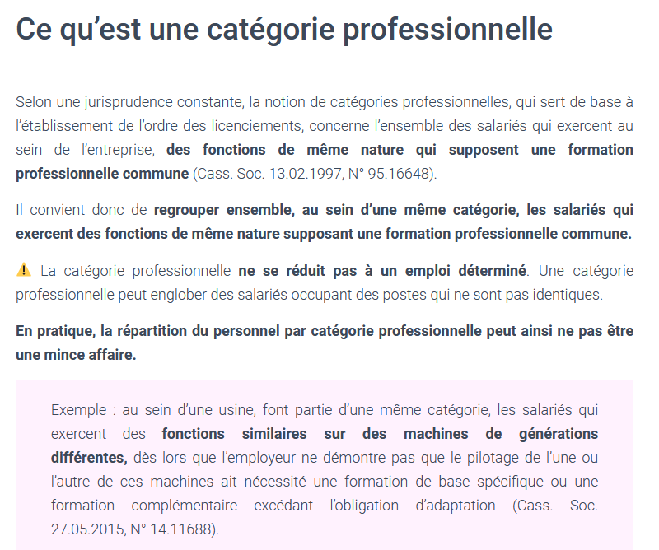
https://accesdroitsocial.fr/la-procedure-de-licenciement-economique/les-categories-professionnelles/
IUMM
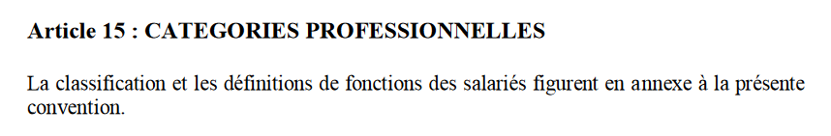

https://www.cfdt.fr/portail/vos-droits/fil-d-actu-juridique/licenciements-economiques-une-definition-des-categories-professionnelles-unifiee-srv2_372450
https://www.lexplicite.fr/pse-la-notion-de-categorie-professionnelle-revisitee-par-le-conseil-detat/

https://business.lesechos.fr/directions-ressources-humaines/partenaire/partenaire-1495-categories-professionnelles-dans-les-plans-de-sauvegarde-de-l-emploi-l-inflechissement-de-la-jurisprudence-du-conseil-d-tat-320142.php

